

UHMT1012 ATRIBUT KEJAYAAN GRADUAN
SEKSYEN 44

LAPORAN
PROGRAM SAVINGS MAKING LIVING

NAMA AHLI KUMPULAN:
Chang Min Xuan (A20EC0024)
Lue Guo Ming (A20EC0073)
Nurzarifah Binti Azizan (A20EC0127)
Phang Cheng Yi (A20EC0131)
Rohaizaazira Binti Mohd Zawawi (A20EC0138)
Roshini A/P Thavan Nair (A20EC0139)
Saidah Binti Saiful Bahari (A20EC0141)
Shahril bin Saiful Bahri (A20EC0144)
Zereen Teo Huey Huey (A20EC0173)

NAMA PENSYARAH:
Puan Marlina Ali

SEMESTER 1 2020/2021

- LAPORAN PELAKSANAAN PROGRAM
  - Ringkasan eksekutif
Program webinar yang dinamakan “Savings Making Living” telah dianjurkan pada 15 Januari 2021, hari Jumaat. Program webinar ini dibuka kepada para pelajar dan orang awam komuniti. Program webinar ini dilaksanakan bertujuan untuk meningkatkan kesedaran masyarakat tentang kepentingan penjimatan dan pengurusan wang untuk membentuk masyarakat yang bebas daripada krisis kewangan terutamanya dalam pandemik COVID-19 ini, semua orang sedang mengalami PKP 2.0. Miss Yan Jia Mei telah dijemput sebagai penceramah webinar ini. Beliau merupakan pengurus unit dari Great Eastern Life Malaysia Company. Melalui webinar ini, para peserta berpeluang untuk lebih mengetahui tentang cara mengurus dan menyimpan duit yang betul. Para peserta juga didedahkan dengan cadangan pelan simpanan yang ditawarkan oleh syarikat Great Eastern Life Malaysia. Sebelum penganjuran webinar, kami telah menyebarkan maklumat webinar dalam bentuk poster dan ayat hebahan melalui aplikasi WhatsApp dan Telegram kepada pelajar dan orang awam. Kami menggunakan Google Meet sebagai platform untuk menjalankan webinar. Webinar ini mengambil masa selama 45 minits, iaitu dari 2.30 petang hingga 3.15 petang. Pada permulaan webinar, kami menjemput Puan Marlina Binti Ali sebagai penasihat program kami untuk memberikan ucapan sebagai perasmian webinar. Sebanyak 80 orang peserta yang terdiri daripada orang awam yang berumur 18 hingga 30 tahun serta pelajar dari UTM, UPM, UMS dan UiTM telah menyertai webinar ini. Kami telah mengambil kehadiran dan mengumpulkan maklum balas daripada peserta melalui pengisian Google Form. E-sijil telah disediakan kepada peserta sebagai sijil penyertaan dan sjil penghargaan turut disampaikan kepada penceramah, Miss Yan Jia Mei. UTM merits telah disediakan kepada pelajar dari UTM. Dalam sesi yang terakhir, kami telah mengadakan sesi soal jawab dan sesi pengambilan gambar. Sesi soal jawab diadakan untuk menjawab soalan daripada peserta bagi mengukuhkan kefahaman mereka terhadap informasi yang disampaikan oleh penceramah.

  - Objektif program
    - Meningkatkan kesedaran penjimatan dalam kalangan masyarakat untuk membentuk masyarakat yang bebas daripada krisis kewangan
    - Mendedahkan masyarakat tentang kepentingan menyimpan wang dengan cara yang betul dan kaedah untuk menjimatkan wang melalui webinar oleh Great Eastern
    - Mendedahkan masyarakat tentang cadangan pelan simpanan melalui webinar oleh Great Eastern
    - Meningkatkan sikap peduli dalam kalangan pelajar terhadap masalah komuniti setempat.
    - Menyokong negara untuk mencapai Matlamat Pembangunan Mampan(SDG), Pertubuhan Bangsa-Bangsa Bersatu (SDG1) bagi menamatkan kemiskinan atau no poverty menjelang tahun 2030

  - Justifikasi keperluan menjalankan program
Pelaksanaan program ‘Saving Making Living’ ini adalah kerana kebelakangan ini kelihatan beberapa segelinitir masyarakat yang mengalami masalah kewangan apabila terjadinya penularan COVID-19 yang di mana wabak ini masih berleluasa di negara Malaysia. Program ini bertujuan untuk memberi kesedaran kepada rakyat Malaysia betapa pentingnya akan penabungan wang agar tidak menghadapi krisis kewangan yang sangat teruk.
Program ini dapat membantu Jaringan Pendidikan Kewangan (FEN) untuk mencapai visi strategi literasi kewangan kebangsaan 2019-2023 iaitu meningkatkan kesejahteraan kewangan rakyat Malaysia. Hal ini sekaligus dapat juga menyokong negara untuk mencapai Matlamat Pembangunan Mampan (SDG), Pertubuhan Bangsa-Bangsa Bersatu (SDG1) bagi menamatkan kemiskinan atau no poverty menjelang tahun 2030.
Pentingnya literasi kewangan dalam kalangan rakyat Malaysia kerana dengan menguruskan kewangan yang efektif secara individu dapat mencapai kesejahteraan kewangan. Perkara ini kerana rakyat akan dapat menjalani kehidupan yang lebih selesa dan stabil serta bebas dari masalah kewangan. Selain itu, literasi kewanangan ini juga dapat memberi kesedaran serta menambahkan ilmu kepada rakyat akan cara dan tips untuk menabung dengan lebih efektif. Akhir sekali, dapat meningkatkan pendidikan kewangan dalam kalangan rakyat Malaysia.
Jadi, kami sekumpulan memutuskan untuk menjalankan program ini agar dapat memberikan faedah yang berguna kepada rakyat Malaysia serta dapat mengurangkan masalah kewangan mereka.

  - Kumpulan sasar
Program ini memberi tumpuan kepada pelajar Universiti Teknologi Malaysia (UTM) dan juga khusus kepada orang awam yang berumur 18-65 tahun. Bilangan orang yang terlibat dalam program ini dijangka terdapat sebanyak 100 orang.

  - Rakan Kerjasama
Rakan kerjasama program ini adalah daripada Great Eastern Life Malaysia. Yan Jia Mei, pengurus unit daripada Great Eastern Life Malaysia dijemput sebagai penceramah dalam program ini.

  - Kos program
Program “Savings Making Living” ini tidak memerlukan pebelanjaran selama program dilanjutkan. Penceramah dari rakan kolaborasi, iaitu Great Eastern Life Malaysia, telah memberikan ceramah secara sukarela untuk mendedahkan masyarakat tentang kepentingan menyimpan wang dengan cara yang betul. Seterusnya, program tersebut dijalankan secara atas talian. Dengan ini, tiada bayaran sewa tempat diperlukan.

  - Laporan aktiviti bergambar
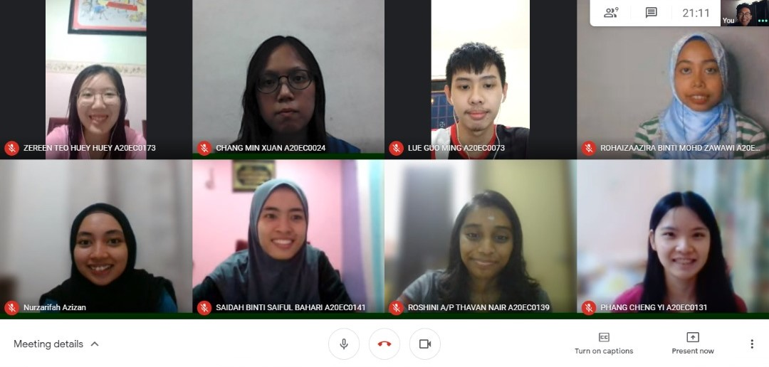
Sebelum :
Meeting kumpulan
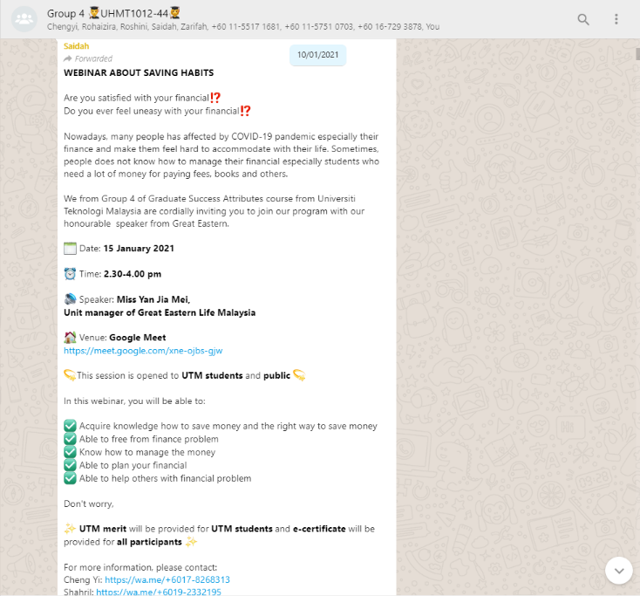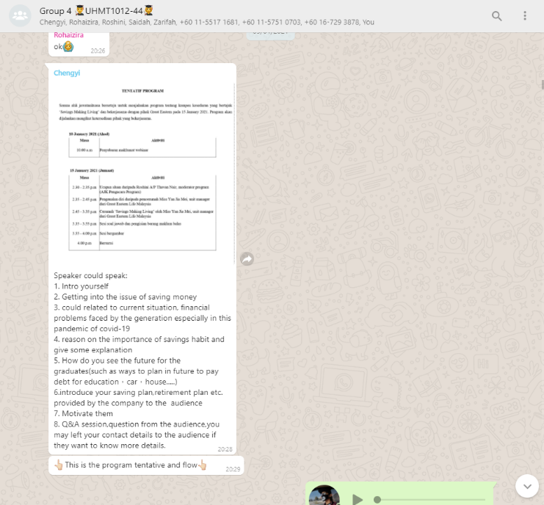
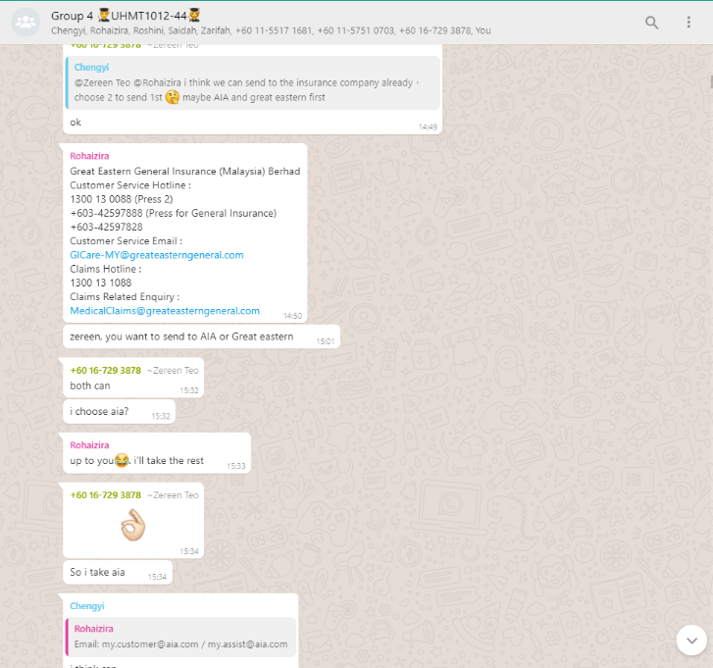
Perbincangan di group WhatsApp.
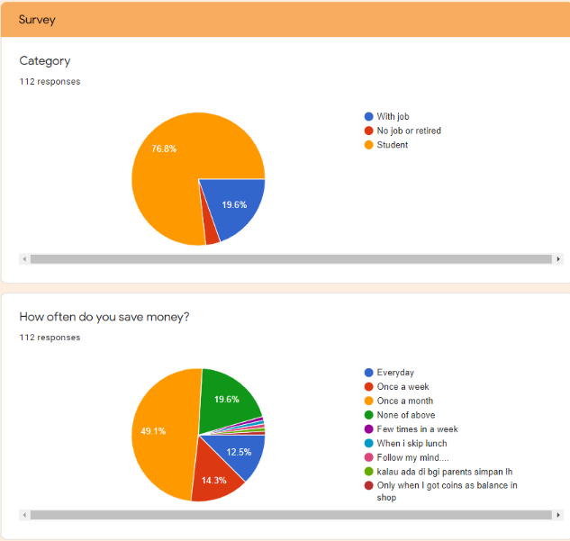
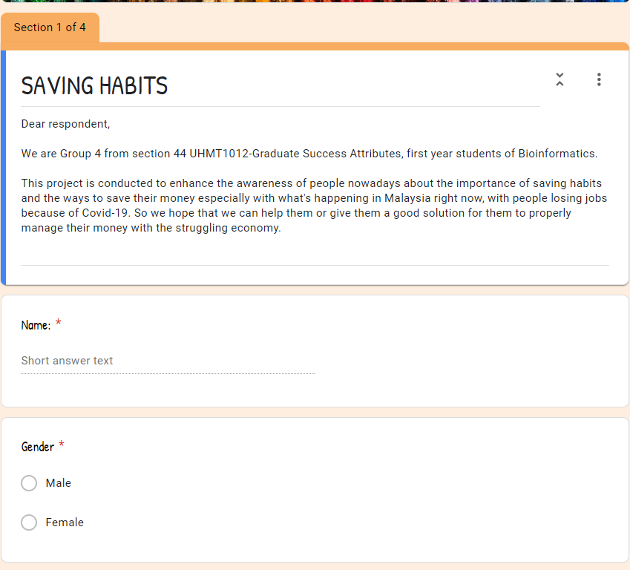

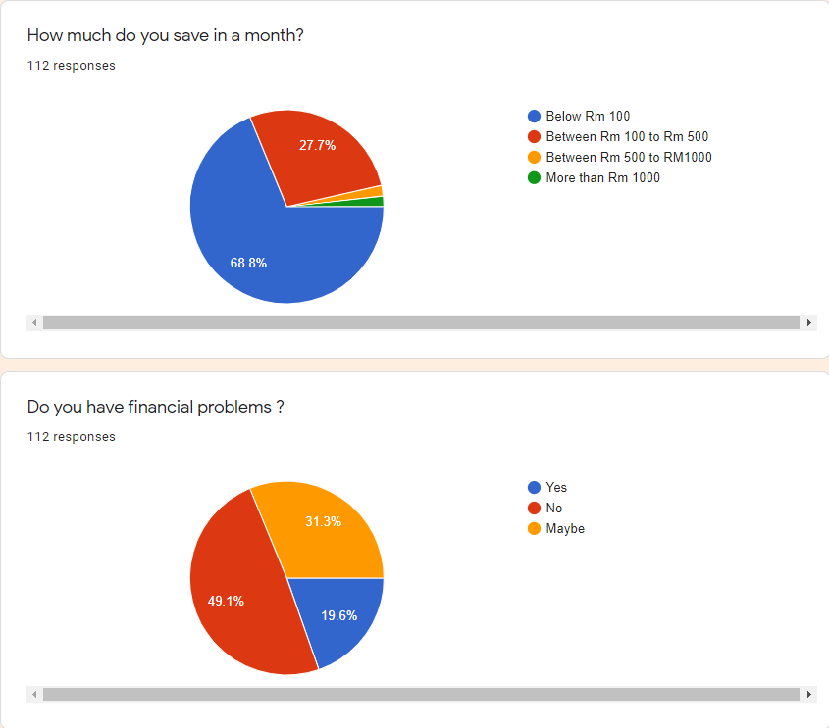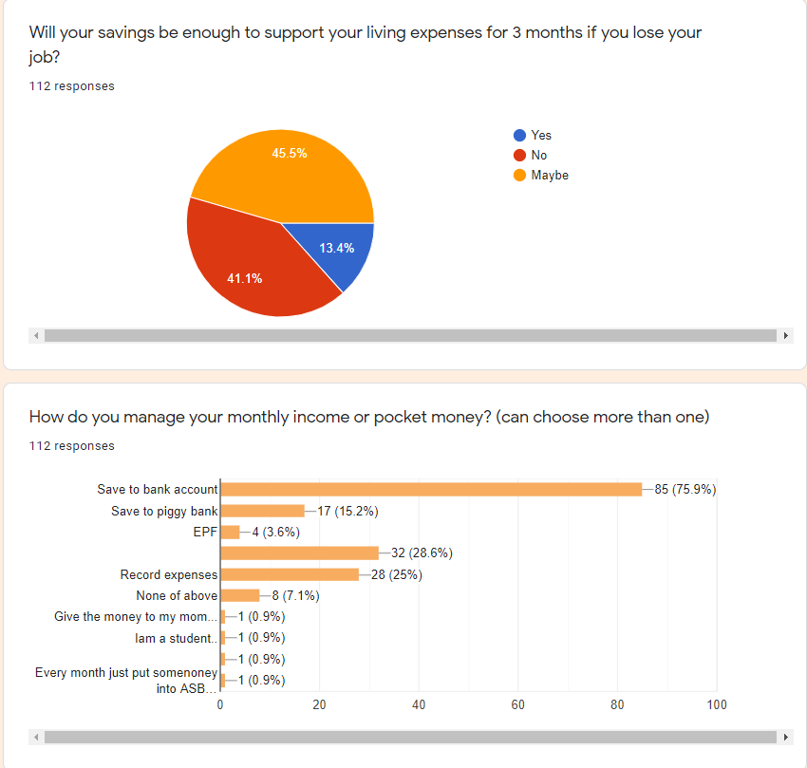
Google form diisi untuk maklum balas tentang program yang bakal dijalankan.

Semasa:
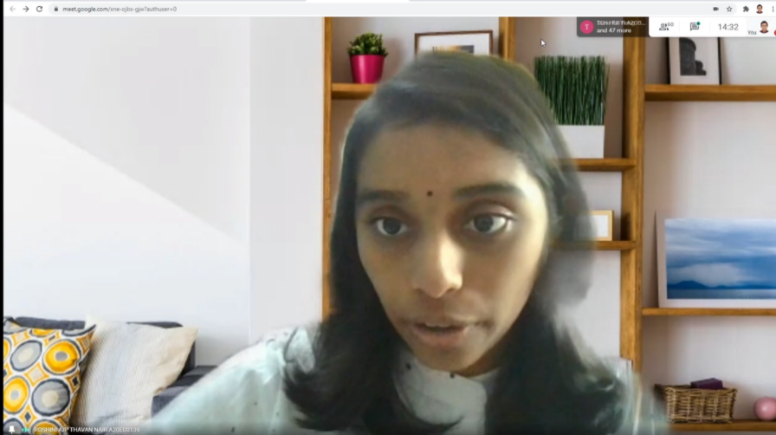
Moderator memulakan program dengan ucapan aluan dan menjemput Madam Marlina bagi merasmikan majlis.
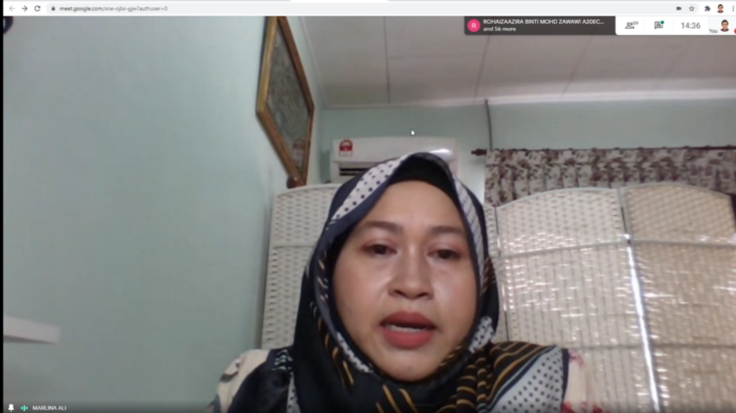
Madam Marlina memberi ucapan aluan seterusnya merasmikan Webinar Savings Making Living.

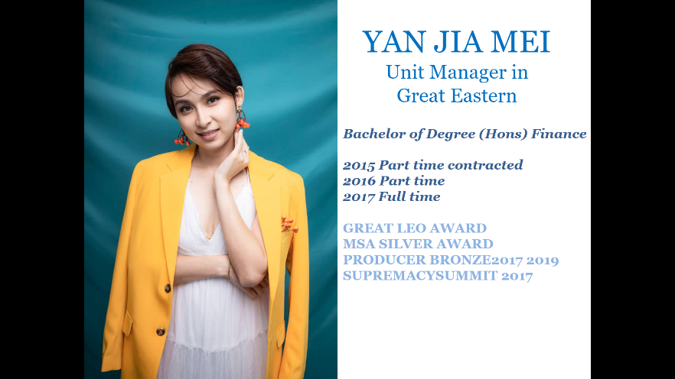
Speaker, Yan Jia Mei, memperkenalkan diri dan meneruskan majlis dengan mempersembahkan slide beliau.
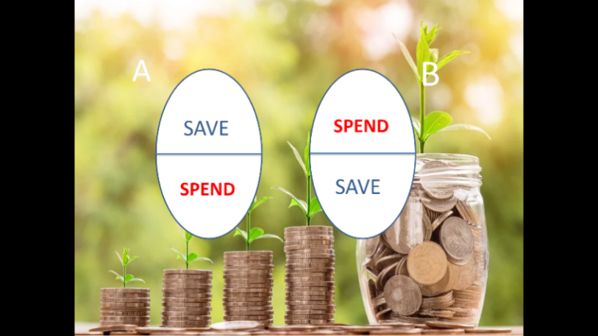
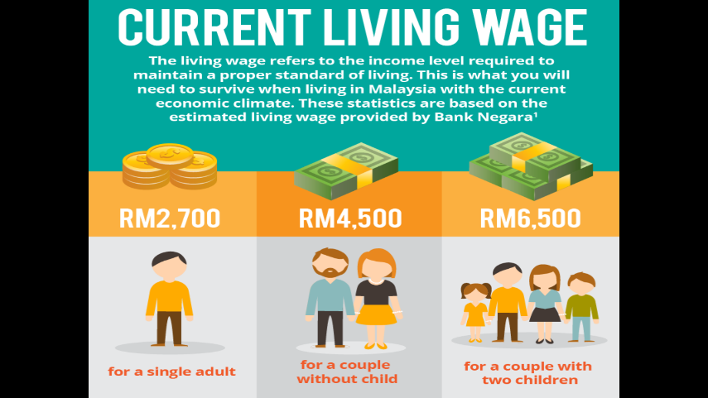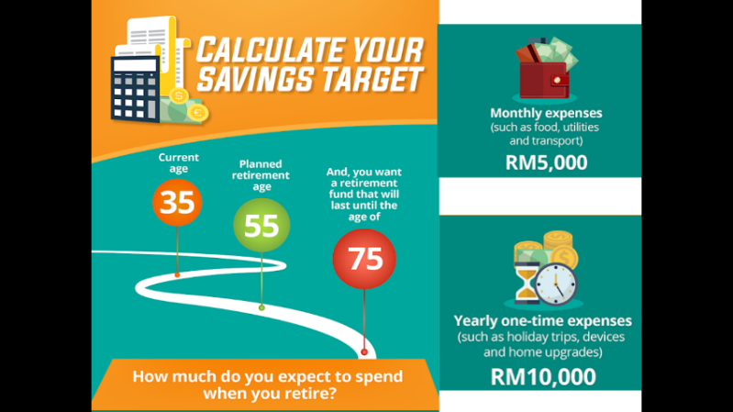
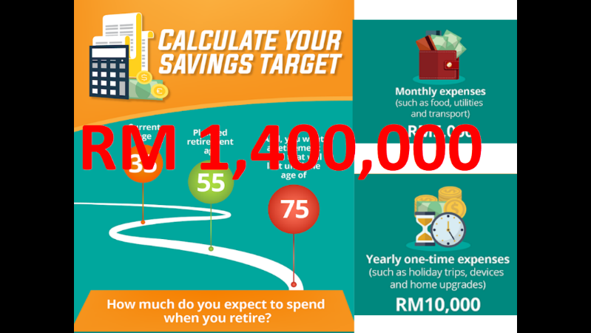
Speaker menerangkan topik untuk menerangkan cara efektif untuk menyimpan duit.

Selepas :
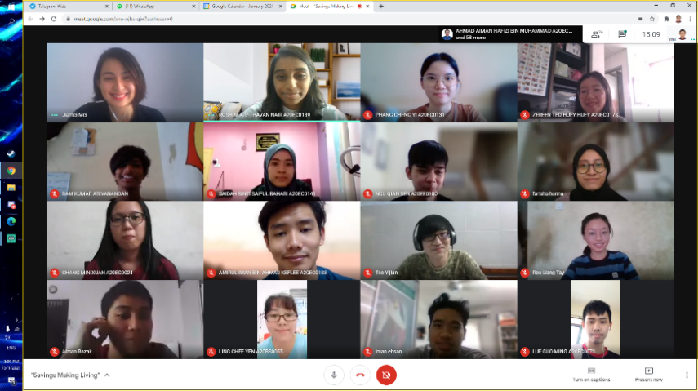
Semua peserta dikehendaki membuka webcam untuk sesi menangkap gambar.
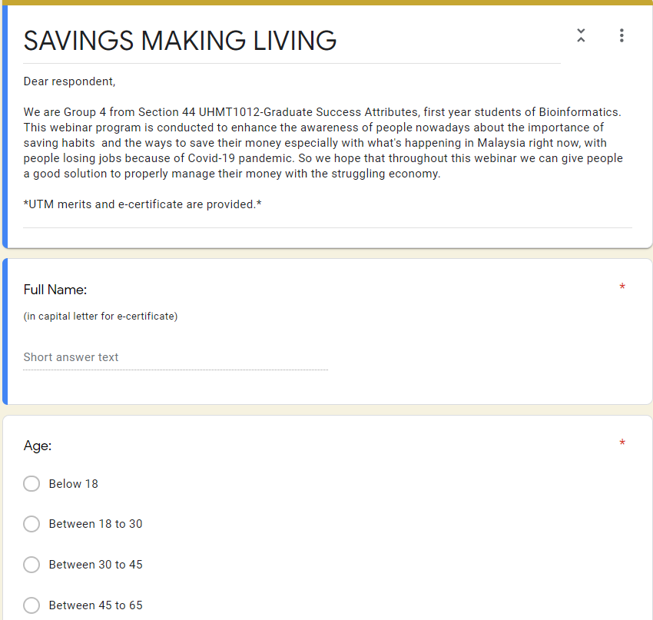
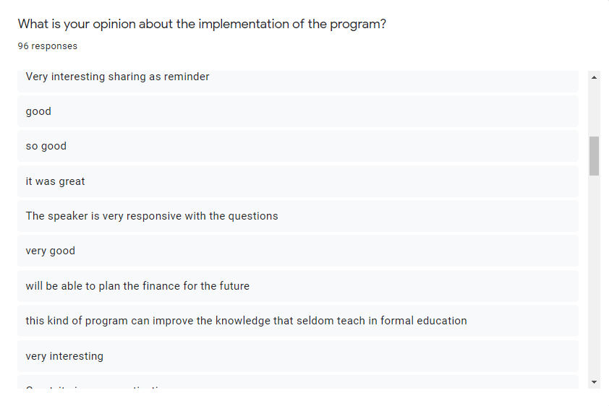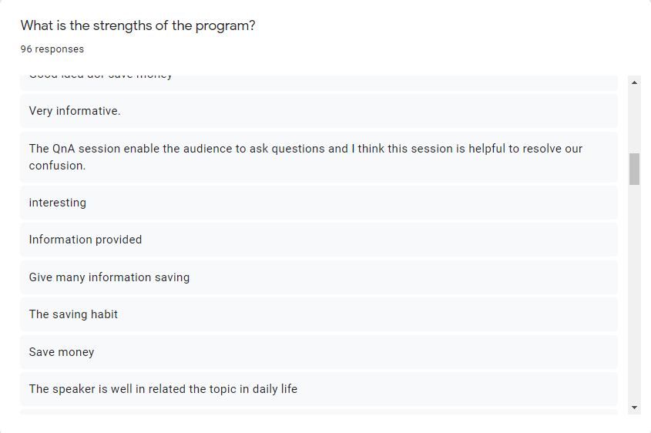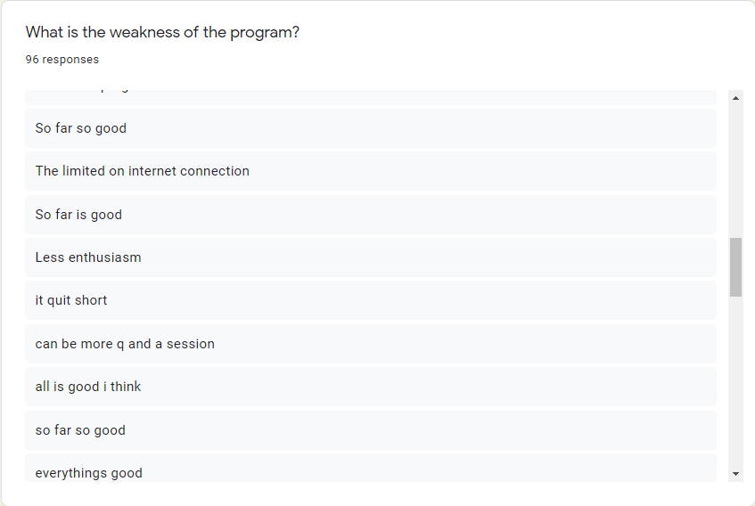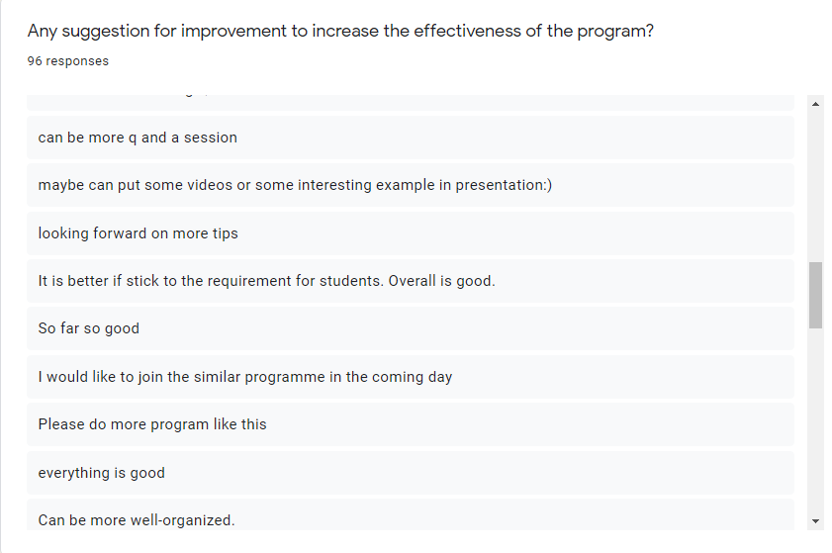
Feedback for the Webinar

  - Cabaran yang dihadapi
Sebelum program
Cabaran yang dihadapi oleh kami sekumpulan ialah ketika pencarian seseorang untuk memberikan kesedaran dalam program untuk melaksanakan program ini. Perkara ini agak sukar kerana kami harus mencari di atas talian dan kebanyakan mereka tidak memberi respon atas email kami. Selain itu, kami juga berasa bahawa perbincangan di atas talian agak mencabar kerana sukar untuk memastikan bahawa ahli kumpulan faham apa yang dikatakan oleh ahli kumpulan yang lain. Namun, hal ini dapat dihadapi kami sekumpulan dengan kerjasama antara kumpulan yang sangat membantu.
Semasa program
Semasa perlaksanaan program, kami menghadapi sedikit masalah apabila tetamu jemputan kami tidak biasa menggunakan platform online yang kami cadangkan. Perkara ini juga dapat dihadapi dengan bantuan ahli kumpulan kami dengan memberi panduan kepada beliau.
Selepas program
Cabaran selepas tamat program yang kami hadapi ialah apabila pihak yang mengendalikan merits kepada pelajar UTM mengambil masa yang panjang untuk meluluskan merits tersebut. Kami mendapat email daripada peserta program kami yang menanyakan akan merits yang belum diterima.
  - Impak program kepada komuniti
Program “Savings Making Living” ini telah berjaya mencapai matlamat dan objektif program dan Tambahan pula, kami berjaya untuk menyokong negara dalam mencapai Matlamat Pembangunan Mampan (SDG), Pertubuhan Bangsa-Bangsa Bersatu (SDG1) bagi menamatkan kemiskinan dalam semua lapisan masyarakat. Melalui perlaksanaan program ini, ianya dapat memberi impak yang meninggalkan kesan mendalam dan positif kepada para peserta dan secara tidak langsung juga kepada komuniti. Melalui program ini, kami dapat respon yang positif dari para peserta. Antaranya ialah mereka mengatakan bahawa mereka dapat menambah pengetahuan terhadap kepentingan tabiat menabung dan berjimat cermat. Di samping itu juga, mereka akan lebih peka terhadap kewangan di masa hadapan. Selain itu, para peserta juga dapat mengetahui kaedah-kaedah meguruskan wang selain menyimpan wang di bank yang diperkenalkan oleh penceramah.
  - Faedah program dan bagaimana program boleh dikekalkan oleh komuniti
Program “Savings Making Living” dapat mendedahkan kepentingan dalam menguruskan kewangan dalam kehidupan kita. Dengan perlaksanaan program ini, secara tidak langsung dapat melahirkan masyarakat yang selalu peka terhadap masalah kewangan yang akan berlaku di masa hadapan. Di samping itu juga, program ini dapat memupuk sikap berjimat cermat terutamanya dalam situasi COVID-19 ini yang dapat memberi impak besar kepada masalah kewangan. Akhir sekali, ianya dapat melahirkan masyarakat yang pandai menguruskan kewangan dalam pelbagai aspek terutama aspek rumah tangga dan pendidikan. Program ini dapat dikekalkan dengan mendedahkan lebih banyak isu-isu berkaitan kewangan dan penjimatan agar komuniti mudah tertarik dan peka terhadap isu-isu yang dibangkitkan.

  - Cadangan penambahbaikan program pada masa akan datang
Penambahbaikan untuk Program “Savings Making Living” adalah menjalankan perkongsian informasi tentang pengurusan kewangan antara penceramah dan peserta. Selain itu, acara perbandingan antara pelbagai jenis pelan simpanan boleh ditambahkan dalam program ini untuk memberikan satu peluang bagi peserta dalam memilih pelan simpanan yang paling sesuai. Malahan, kawalan masa dalam webinar boleh ditambahbaikan supaya tidak kurang atau melebihi masa jangka dalam tentatif program.

- REFLEKSI
Secara keseluruhan, Program “Savings Making Living” yang dijalankan pada 15 Januari 2021 telah melibatkan semua golongan masyarakat terutamanya pelajar. Kami telah berjaya menjalankan program ini dengan lancar walaupun bilangan peserta tidak mencapai bilangan sasaran kami iaitu 100 orang. Kami telah menganalisis masalah yang dihadapi oleh rakyat Malaysia terutama dalam wabak COVID-19 untuk menyampaikan webinar yang efektif dan berguna untuk mereka. Melalui Program “Savings Making Living”, kami memperoleh pelbagai manfaat yang berguna dari segenap aspek serta turut memperoleh ilmu dan pengalaman baru. Semasa menjalankan program tersebut, kami sedar bahawa penganjuran program adalah bukan perkara yang mudah dan tanpa kerjasama ahli kumpulan, kami tidak akan berjaya menjalankan program dengan amat baik. Sikap berkerjasama yang kuat dan pembahagian tugas antara ahli kumpulan mendorong kami untuk menjalankan program dengan efektif dalam jangka masa yang ditetapkan. Bukan sekadar itu, kami dapat memupuk kemahiran berfikir dalam menyelesaikan masalah yang dihadapi. Melalui program ini, kami juga dapat meningkatkan tahap kecekapan komunikasi terutamanya semasa berkomunikasi antara ahli kumpulan dan penceramah.

Kami telah berjaya menyampaikan idea yang baru dalam memilih program yang sesuai dijalankan semasa wabak COVID-19 ini. Tambahan pula, kami sedar bahawa perlu bersedia untuk menyesuaikan diri dengan perubahan demi menjalankan program ini. Kami telah bertanggungjawab memikul tugas semasa malaksanakan tugas. Semasa ahli kumpulan menunjukkan komitmen yang amat bagus sewaktu program. Akhirnya, kami telah memperoleh banyak kemahiran yang baharu yang tidak akan dipelajari dalam kelas.

- KESIMPULAN
Tabiat menyimpan wang mendatangkan banyak faedah dan seharusnya diamalkan oleh setiap individu seperti yang tertera dalam Program “Savings Making Living”. Sesiapa yang tidak mengambil inisiatif dan membuat persiapan awal akan menyesal pada suatu hari nanti. Selain itu, program yang dijalankan ini dapat meningkatkan kesedaran semua lapisan masyarakat dan mendorong mereka supaya mengamalkan amalan murni ini, iaitu amalan menabung dengan menggunakan kaedah yang efektif dan sesuai. Dalam proses penyimpanan wang, kita sedia maklum bahawa simpanan akaun kita akan meningkat sedikit demi sedikit dengan adanya perancangan yang teratur bertepatan dengan peribahasa sedikit-sedikit lama-lama menjadi bukit. Dengan ini, cara-cara untuk menyimpankan wang telah menjadi elemen yang amat mustahak untuk merealisasikan pembentukan masyarakat yang bebas daripada krisis kewangan. Di samping itu, masyarakat perlu sentiasa ingat bahawa tabiat menabung ini adalah untuk menjamin masa depan yang cerah dan memperoleh hasil lumayan pada masa yang akan datang.
Melalui Program “Savings Making Living” yang dijalankan, peserta dapat memperoleh idea yang bernas dan meningkatkan ilmu mereka dalam merancang kewangan peribadi. Setiap orang yang menyertai webinar juga diseru supaya tidak memboroskan wang sesuka hati, bijak mengaturkan wang yang ada dan sentiasa ingat bahawa berbelanja mengikut kemampuan sendiri. Dalam konteks ini, tidak dapat dinafikan bahawa matlamat program webinar yang telah berlangsung ini telah dicapai dan kami telah menerima banyak maklum balas yang baik daripada peserta. Matlamat Pembangunan Mampan (SDG), Pertubuhan Bangsa-Bangsa Bersatu (SDG1) bagi menamatkan kemiskinan atau no poverty menjelang tahun 2030 juga dapat kami capaikan untuk menyokong pembangunan negara.

- LAMPIRAN

LAMPIRAN 1
STRUKTUR ORGANISASI

<SAVINGS MAKING LIVING>

Penasihat
Puan Marlina Ali

Pengarah
Phang Cheng Yi, Fakulti Kejuruteraan/1, A20EC0131, 017-8268313

Timbalan Pengarah
Shahril bin Saiful Bahri, Fakulti Kejuruteraan/1, A20EC0144, 019-2332195

Setiausaha
Nurzarifah binti Azizan, Fakulti Kejuruteraan/1, A20EC0127, 019-7766620

Bendahari
Zereen Teo Huey Huey, Fakulti Kejuruteraan/1, A20EC0173, 016-7293878

Ahli Jawatankuasa

AJK Publisiti
Saidah Binti Saiful Bahari, Fakulti Kejuruteraan/1, A20EC0141, 016-5005405

AJK Penerbitan
Chang Min Xuan, Fakulti Kejuruteraan/1, A20EC0024, 011-57510703

AJK Penyelaras
Rohaizaazira Binti Mohd Zawawi, Fakulti Kejuruteraan/1, A20EC0138, 017-9573753

AJK Protokol
Lue Guo Ming, Fakulti Kejuruteraan/1, A20EC0073, 011-55171681

AJK Pengacara
Roshini A/P Thavan Nair, Fakulti Kejuruteraan/1, A20EC0139, 012-4754974

LAMPIRAN 2
KERTAS KERJA

KERTAS KERJA

NAMA PROGRAM:
“SAVINGS MAKING LIVING”

TEMPAT:
GOOGLE MEET

ANJURAN:
UHMT1012 ATRIBUT KEJAYAAN GRADUAN
SEKSYEN 44
Disediakan oleh: | Disemak oleh: | Disahkan oleh:
Tandatangan:   | Tandatangan:   | Tandatangan:  
Nurzarifah Binti Azizan  Setiausaha Program  Savings Making Living  Fakulti Kejuruteraan  Universiti Teknologi Malaysia | Phang Cheng Yi  Pengarah Program  Savings Making Living  Fakulti Kejuruteraan  Universiti Teknologi Malaysia | 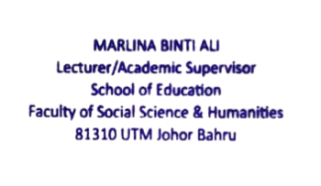  Puan Marlina Ali  Pensyarah UHMT1012  Savings Making Living  Fakulti Sains Sosial dan Kemanusiaan  Universiti Teknologi Malaysia
Tarikh:  1/1/2021 | Tarikh:  1/1/2021 | Tarikh:  1/1/2021

KERTAS KERJA

“SAVINGS MAKING LIVING”

IPTA | Universiti Teknologi Malaysia
NAMA PROGRAM | “Savings Making Living”
JENIS PROGRAM | Webinar about Saving Habits
MATLAMAT | Program ini berhasrat menerapkan kemahiran abad ke 21 terhadap para pelajar seperti kemahiran komunikasi, kemahiran bekerjasama, kemahiran berfikir, kepimpinan dan kemahiran warga global seperti sikap prihatin dan beretika dalam hubungan dengan masyarakat. Program webinar ‘Savings Making Living’ merupakan program yang bertujuan untuk meningkatkan kesedaran masyarakat pada masa kini mengenai pentingnya tabiat menyimpan dan cara-cara menjimatkan wang mereka. Hal ini kerana terdapat mereka yang cuai dalam menguruskan wang dan ada juga yang berusaha untuk menyimpan wang. Lebih-lebih lagi, para graduan dan masyarakat berpeluang untuk lebih mengetahui tentang pelan simpanan yang ditawarkan oleh pihak yang bekerjasama.
OBJEKTIF | Dengan menjalankan program webinar ini, akan dapat:  - Meningkatkan kesedaran penjimatan dalam kalangan masyarakat untuk membentuk masyarakat yang bebas daripada krisis kewangan  - Mendedahkan masyarakat tentang kepentingan menyimpan wang dengan cara yang betul dan kaedah untuk menjimatkan wang melalui webinar oleh Great Eastern  - Mendedahkan masyarakat tentang cadangan pelan simpanan melalui webinar oleh Great Eastern  - Meningkatkan sikap peduli dalam kalangan pelajar terhadap masalah komuniti setempat.  - Menyokong negara untuk mencapai Matlamat Pembangunan Mampan(SDG), Pertubuhan Bangsa-Bangsa Bersatu (SDG1) bagi menamatkan kemiskinan atau no poverty menjelang tahun 2030
ANJURAN | UHMT1012- ATRIBUT KEJAYAAN GRADUAN
RAKAN KOLABORASI | GREAT EASTERN LIFE MALAYSIA
ANGGARAN KOS | TIADA

- NAMA PROGRAM

Program ini diberi nama "Savings Making Living". Oleh kerana dunia dengan ancaman COVID-19 dalam penuh kekacauan dan banyak juga perusahaan dan pekerjaan yang terkena musibah akibat virus tersebut. Hal ini menjadikan wang atau duit dalam kesempitan akibat daripada kehilangan pekerjaan. Program ini yang dilaksanakan melalui webinar membolehkan kami dalam memantau dan mengetahui masalah tentang penjimatan wang bagi masyarakat yang memerlukan bantuan atau cadangan. Selain itu, para graduan dan masyarakat sepatutnya mengetahui cara-cara untuk menyelesaikan masalah kewangan yang dihadapi oleh sendiri. Program ini dapat memberi kesedaran kepada masyarakat dan memupuk komuniti dalam penyemaian tabiat menyimpan wang serta cara pengurusan dan penggunaan wang dengan bijak .

Program ini merupakan satu usaha untuk memberi peluang kepada warga UTM khususnya pelajar dan orang yang bekerja dan tidak bekerja dalam melahirkan rasa penghayatan dan kepentingan wang dalam kehidupan seharian. Program ini akan diadakan dalam bentuk kempen melalui platform atas talian seperti Google Meet. Bersama, kami sebagai ahli kumpulan memberi dorongan dan galakan untuk melestarikan lagi program ini supaya berjaya.

- TEMA

Tema bagi program ini adalah berkaitan dengan masalah kewangan yang dihadapi oleh generasi kini terutamanya dalam pandemik virus COVID-19.

- MATLAMAT

Program ini berhasrat menerapkan kemahiran abad ke 21 terhadap para pelajar seperti kemahiran komunikasi, kemahiran bekerjasama, kemahiran berfikir, kepimpinan dan kemahiran warga global seperti sikap prihatin dan beretika dalam hubungan dengan masyarakat. Program webinar ‘Savings Making Living’ merupakan program yang bertujuan untuk meningkatkan kesedaran masyarakat pada masa kini mengenai pentingnya tabiat menyimpan dan cara-cara menjimatkan wang mereka. Hal ini kerana terdapat mereka yang cuai dalam menguruskan wang dan ada juga yang berusaha untuk menyimpan wang. Lebih-lebih lagi, para graduan dan masyarakat berpeluang untuk lebih mengetahui tentang pelan simpanan yang ditawarkan oleh pihak yang bekerjasama.

- OBJEKTIF

  - Meningkatkan kesedaran penjimatan dalam kalangan masyarakat untuk membentuk masyarakat yang bebas daripada krisis kewangan
  - Mendedahkan masyarakat tentang kepentingan menyimpan wang dengan cara yang betul dan kaedah untuk menjimatkan wang melalui webinar oleh Great Eastern
  - Mendedahkan masyarakat tentang cadangan pelan simpanan melalui webinar oleh Great Eastern
  - Meningkatkan sikap peduli dalam kalangan pelajar terhadap masalah komuniti setempat.
  - Menyokong negara untuk mencapai Matlamat Pembangunan Mampan (SDG), Pertubuhan Bangsa-Bangsa Bersatu (SDG1) bagi menamatkan kemiskinan atau no poverty menjelang tahun 2030

- PENYERTAAN

Program ini memberi tumpuan kepada pelajar Universiti Teknologi Malaysia (UTM) dan juga khusus kepada orang awam yang berumur 18-65 tahun. Bilangan orang yang terlibat dalam program ini dijangka terdapat sebanyak 100 orang.

- KAEDAH PROGRAM
Aktiviti | Kaedah | Penceramah
- Pengenalan terhadap tabiat menyimpan wang dan cara menguruskan wang yang betul | Video conferencing online | Miss Yan Jia Mei
- Maklum balas daripada peserta | Google Form | -

- TENTATIF PROGRAM

Rujuk Lampiran A

- AHLI JAWATANKUASA PROGRAM

Rujuk Lampiran B

- ANGGARAN BELANJAWAN

Rujuk Lampiran C

10.0 PENUTUP

Semoga perancangan yang telah diaturkan ini mampu mencapai objektif yang digariskan. Juga diharapkan agar program ini akan memberi manfaat kepada semua pihak. Segala kerjasama dari pihak yang terlibat dalam menjayakan program ini amat dihargai. Semoga usaha ini mendapat keberkatan dan dijauhkan dari kemurkaanNya. Sekian terima kasih.

Lampiran A

TENTATIF PROGRAM

Semua ahli jawatankuasa bersetuju untuk menjalankan program tentang kempen kesedaran yang bertajuk ‘Savings Making Living’ dan bekerjasama dengan pihak Great Eastern pada 15 January 2021. Program akan dijalankan mengikut ketersediaan pihak yang bekerjasama.

Masa | Aktiviti
10.00 a.m | Penyebaran maklumat webinar
10 January 2021 (Ahad)

15 January 2021 (Jumaat)
Masa | Aktiviti
2.30 - 2.35 p.m | Ucapan aluan daripada Roshini A/P Thavan Nair, moderator program (AJK Pengacara Program) dan pensyarah Puan Marlina Ali
2.35 - 2.45 p.m | Pengenalan diri daripada penceramah Miss Yan Jia Mei, unit manager dari Great Eastern Life Malaysia
2.45 - 3.35 p.m | Ceramah ‘Savings Making Living’ oleh Miss Yan Jia Mei, unit manager dari Great Eastern Life Malaysia
3.35 - 3.55 p.m | Sesi soal jawab dan pengisian borang maklum balas
3.55 - 4.00 p.m | Sesi bergambar
4.00 p.m | Bersurai

Lampiran B

STRUKTUR AHLI JAWATANKUASA

Penasihat
Puan Marlina Ali

Pengarah
Phang Cheng Yi, Fakulti Kejuruteraan/1, A20EC0131, 017-8268313

Timbalan Pengarah
Shahril bin Saiful Bahri, Fakulti Kejuruteraan/1, A20EC0144, 019-2332195

Setiausaha
Nurzarifah binti Azizan, Fakulti Kejuruteraan/1, A20EC0127, 019-7766620

Bendahari
Zereen Teo Huey Huey, Fakulti Kejuruteraan/1, A20EC0173, 016-7293878

Ahli Jawatankuasa

AJK Publisiti
Saidah Binti Saiful Bahari, Fakulti Kejuruteraan/1, A20EC0141, 016-5005405

AJK Penerbitan
Chang Min Xuan, Fakulti Kejuruteraan/1, A20EC0024, 011-57510703

AJK Penyelaras
Rohaizaazira Binti Mohd Zawawi, Fakulti Kejuruteraan/1, A20EC0138, 017-9573753

AJK Protokol
Lue Guo Ming, Fakulti Kejuruteraan/1, A20EC0073, 011-55171681

AJK Pengacara
Roshini A/P Thavan Nair, Fakulti Kejuruteraan/1, A20EC0139, 012-4754974

Lampiran C

ANGGARAN BELANJAWAN
Bil. | PROGRAM | ANGGARAN PERBELANJAAN (RM) | JUMLAH PERBELANJAAN (RM)
1. | Pengangkutan | - | -
2. | Bahan, peralatan untuk aktiviti | - | -
3. | E-sijil | - | -
4. | Kontigensi | - | -
 | Jumlah |  | -

LAMPIRAN 3
MINIT MESYUARAT

LAPORAN MESYUARAT PROGRAM KALI PERTAMA

Tarikh: 26 November 2020
Masa: 8.00 malam
Tempat: Secara atas talian (WhatsApp)
Hadir: 1.Shahril bin Saiful Bahri
2.Nurzarifah binti Azizan
3.Roshini A/P Thavan Nair
4.Chang Min Xuan
5.Zereen Teo Huey Huey
6.Lue Guo Ming
7.Rohaizaazira Binti Mohd Zawawi
8.Saidah Binti Saiful Bahari
9.Phang Cheng Yi

Laporan Mesyuarat:

Bil | Perkara |  | Tindakan
1.0 | Aluan Pengarah
 | 1.1 | Majlis dimulakan dengan bacaan Al-Fatihah. Pengarah  mengucapkan terima kasih atas kehadiran semua ahli.
2.0 | Hal-hal berbangkit
 | 2.1 | Memberi peluang kepada semua ahli kumpulan untuk memberikan cadangan aktiviti dan program yang bersesuaian untuk dijalankan. | Makluman semua
 | 2.2 | Phang Cheng Yi mencadangkan beberapa idea seperti program antidadah, program fundraising dan pertandingan secara online.
 | 2.3 | Berdasarkan program yang dicadangkan terdapat beberapa masalah dan kekurangan yang diketengahkan seperti bagaimana mencari sponsor dan duit. | Makluman semua
 | 2.4 | Nurzarifah memberi pendapat dalam menjalankan program kesedaran tentang Covid-19.
 | 2.5 | Shahril memberi cadangan untuk mengadakan pertandingan video pendek dan melukis.
 | 2.6 | Semua ahli kumpulan bersetuju untuk mengadakan mesyuarat seterusnya untuk membincangkan selanjutnya berkenaan idea program dan melantik ahli jawatankuasa. | Makluman semua
3.0 | Penutup
 | 3.1 | Mesyuarat ditutup dengan bacaan tasbih kifarah dan surah al-Asr.

Disemak oleh:

Phang Cheng Yi
Pengarah Program “Savings Making Living”
Tarikh: 26 November 2020
Disediakan oleh:

Nurzarifah binti Azizan
Setiausaha Program “Savings Making Living”
Tarikh: 26 November 2020



.

MINIT MESYUARAT
LAPORAN MESYUARAT PROGRAM KALI KEDUA

Tarikh: 5 Disember 2020
Masa: 9.00 malam
Tempat: Platform Google Meet
Hadir: 1. Shahril bin Saiful Bahri
2.Nurzarifah binti Azizan
3.Roshini A/P Thavan Nair
4.Chang Min Xuan
5.Zereen Teo Huey Huey
6.Lue Guo Ming
7.Rohaizaazira Binti Mohd Zawawi
8.Saidah Binti Saiful Bahari
9.Phang Cheng Yi

Laporan Mesyuarat:

Bil | Perkara |  | Tindakan
1.0 | Aluan Pengarah
 | 1.1 | Majlis dimulakan dengan bacaan Al-Fatihah. Pengarah  mengucapkan terima kasih atas kehadiran semua ahli.
2.0 | Pengesahan minit mesyuarat pertama.
 | 2.1 | Semua ahli jawatankuasa sebulat suara mengesahkan minit  mesyuarat yang lalu. | Makluman semua
3.0 | Perkara berbangkit daripada mesyuarat pertama.
 | 3.1 | Cadangan program yang bersesuaian untuk dilaksanakan untuk memberikan ilmu yang berfaedah kepada orang ramai. | Makluman semua
 | 3.2 | Cadangan dalam melantik ahli jawatan kuasa tertinggi menerusi undian setiap ahli kumpulan.
4.0 | Hal-hal berbangkit
 | 4.1 | Pelantikan ahli jawatan kuasa tertinggi (Rujuk lampiran di bawah) | Makluman semua
 | 4.2 | Kami memilih beberapa program yang bersesuaian untuk dilaksanakan berkenaan dengan penyelidikan atau ‘research’. | Makluman semua
 | 4.3 | Setiap ahli kumpulan mengambil keputusan untuk menyenaraikan program untuk dilaksanakan. | Makluman semua
 | 4.4 | Phang Cheng Yi selaku Pengarah memberi pendapat untuk menjalankan program tentang ‘Research on Saving Habits’ berikutan dengan wabak Covid-19.
 | 4.5 | Semua ahli bersetuju untuk menjalankan program penyelidikan tentang saving habits selepas undian dan menyokong cadangan Phang Cheng Yi. | Makluman semua
 | 4.6 | Setiap ahli mengenalpasti objektif program dan pelaksanaan aktiviti berkenaan dengan penyelidikan. | Makluman semua
 | 4.7 | Phang Cheng Yi memberi cadangan supaya setiap ahli menyuarakan pendapat dan soalan untuk diselidik di dalam ruangan Whatsapp dan Google Docs yang disediakan.  Sebanyak 15 soalan dipilih bagi penyelidikan.
 | 4.8 | Membuat pilihan untuk Nama Program dan bagaimana untuk menyusun atur program.  Berdasarkan cadangan, nama program “Savings Making Living” telah dipilh hasil undian setiap ahli. | Makluman semua
5.0 | Penutup
 | 5.1 | Mesyuarat ditutup dengan bacaan tasbih kifarah dan surah al-Asr.
Disemak oleh:
Phang Cheng Yi
Pengarah Program “Savings Making Living”
Tarikh: 5 Disember 2020
Disediakan oleh:
Nurzarifah binti Azizan
Setiausaha Program “Savings Making Living”
Tarikh: 5 Disember 2020

PERLANTIKAN JAWATANKUASA

Pemilihan dan undian yang dijalankan telah menetapkan ahli jawatankuasa seperti berikut:

Pengarah : Phang Cheng Yi
Timbalan Pengarah :Shahril bin Saiful Bahri
Setiausaha : Nurzarifah binti Azizan
Bendahari : Zereen Teo Huey Huey
Ahli Jawatankuasa
AJK Publisiti : Saidah Binti Saiful Bahari
AJK Penerbitan : Chang Min Xuan
AJK Penyelaras : Rohaizaazira Binti Mohd Zawawi
AJK Protokol : Lue Guo Ming
AJK Pengacara : Roshini A/P Thavan Nair

MINIT MESYUARAT
LAPORAN MESYUARAT PROGRAM KALI KETIGA

Tarikh: 12 Disember 2020
Masa: 2.00 petang
Tempat: Secara atas talian (Whatsapp)
Hadir: 1.Shahril bin Saiful Bahri
2.Nurzarifah binti Azizan
3.Roshini A/P Thavan Nair
4.Chang Min Xuan
5.Zereen Teo Huey Huey
6.Lue Guo Ming
7.Rohaizaazira Binti Mohd Zawawi
8.Saidah Binti Saiful Bahari
9.Phang Cheng Yi

Laporan Mesyuarat:
Bil | Perkara |  | Tindakan
1.0 | Aluan Pengarah
 | 1.1 | Majlis dimulakan dengan bacaan Al-Fatihah. Pengarah mengucapkan terima kasih atas kehadiran semua ahli.
2.0 | Pengesahan minit mesyuarat yang lalu.
 | 2.1 | Semua ahli jawatan kuasa sebulat suara mengesahkan minit mesyuarat yang lalu | Makluman semua
3.0 | Perkara berbangkit daripada mesyuarat kedua.
 | 3.1 | Pemilihan program yang dipilih iaitu penyelidikan tentang saving habits dalam kalangan komuniti. | Makluman semua
4.0 | Hal-hal berbangkit
 | 4.1 | Kami terpaksa merombak kembali program yang akan dilaksanakan oleh kerana tiada pihak bekerjasama sebagai pelajaran buat kami dalam berkomunikasi dan berurusan dengan orang hasil panduan daripada penasihat. | Makluman semua  Puan Marlina Ali
 | 4.2 | Kami bersepakat untuk menukar program daripada penyelidikan kepada webinar mengenai ‘saving habits’ bagi kalangan pelajar dan orang yang memerlukan. | Makluman semua

 | 4.3 | Pembahagian tugasan diberikan kepada ahli jawatankuasa.  AJK Penyelaras dan Bendahari :  - Membuat proposal untuk diemelkan kepada syarikat- syarikat kewangan dan bank untuk memberi kerjasama.  - Menghubungi pertubuhan untuk memaklumkan berkenaan kerjasama.  - Mencari sumber lain (jika ada) untuk sumbangan.  - AJK Penerbitan :  - Membuat poster untuk menarik perhatian orang ramai.  AJK Publisiti :  - Membuat ayat hebahan untuk menghebahkan maklumat webinar  - Mengedarkan poster kepada orang ramai.  AJK Pengacara :  - Menyediakan ucapan sebagai moderator program. | Rohaizaazira  Zereen Teo  Chang Min Xuan  Saidah  Roshini
 | 4.4 | Kami berbincang tentang keberkesanan program dan bersetuju untuk menjalankan program di platform “Google Meet”.  Sijil akan diberikan kepada speaker dan juga hadirin yang hadir sebagai penghargaan. Merit disediakan kepada pelajar UTM. | Makluman semua  Lee Guo Ming
5.0 | Penutup
 | 5.1 | Mesyuarat ditutup dengan bacaan tasbih kifarah dan surah al-Asr.

Disemak oleh:
Phang Cheng Yi
Pengarah Program “Savings Making Living”
Tarikh: 12 Disember 2020
Disediakan oleh:
Nurzarifah binti Azizan
Setiausaha Program “Savings Making Living”
Tarikh: 12 Disember 2020

LAMPIRAN 4
LAPORAN KEWANGAN

Bil. | PROGRAM | ANGGARAN PERBELANJAAN (RM) | JUMLAH PERBELANJAAN (RM)
1. | Pengangkutan | 0.00 | 0.00
2. | Bahan, peralatan untuk aktiviti | 0.00 | 0.00
3. | E-sijil | 0.00 | 0.00
4. | Kontigensi | 0.00 | 0.00
 | Jumlah |  | 0.00

LAMPIRAN 5
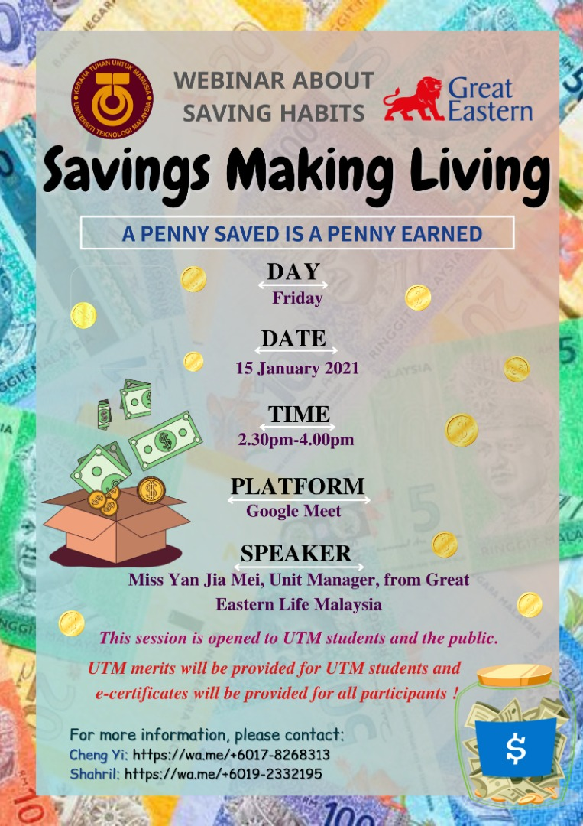
UTM NEWSHUB

Cultivation of awareness among students on savings habit during MCO 2.0
COVID-19, Sustainable Development Goals, Tanggungjawab Sosial / By Phang Cheng Yi

Students from UHMT1012 Graduate Success Attributes, Section 44, Universiti Teknologi Malaysia (UTM) lead by Director Phang Cheng Yi had successfully organised a webinar called “Savings Making Living” on 15th of January, 2021. The webinar involved around 80 participants who are the students from UTM, UPM, UMS, UMP and UiTM and the community people with age between 18 to 30.
Pandemic COVID-19 has affected many things. Many businesses are closed, some has lost their job, and salary were cut. This makes people feel hard to accommodate with their life. As we can see, during the first MCO, many people were line up go to the pawn shop to sell their jewelleries. Even the CEO of Air Asia reported has sold some of their properties to help his business runs. Government has announced about i-SINAR to help those affected by this pandemic. EPF i-SINAR is an initiative taken by Employees Provident Fund (EPF) and government under Budget 2021 to aid active members who are facing financial problems for six months. Apart from saving money in bank, invest money on jewelleries and properties, join the savings plan offered by insurance company also can be categories as saving tools. For instances, there are several savings plan offered by Great Eastern Life Malaysia like Flexi Goal Endowment Plan, Family3 Plan, Supreme Education Plan and the list go on. This can be change to money to help us during difficulties when needed.
Therefore, this program is conducted to enhance the awareness of savings habit among people and support Sustainable Development Goals 1 (SDG1) which is ‘No Poverty’ by 2030.
The program was collaborated with Great Eastern Life Malaysia. Miss Yan Jia Mei was invited as a speaker for the webinar. She holds a Bachelor of Degree in Finance with Honours and holds a position as a unit manager in Great Eastern Life Malaysia. She was awarded in Great Leo Award, MSA Silver Award, Producer Bronze 2017 & 2019 and Supremacy Summit 2017.

The most effective saving habit is known as
“pay yourself first.”

Means to set aside a predetermined amount of money for saving every time you are paid
before any expenses.

The program was promoted by Publicity, Saidah Binti Saiful Bahari to the public through social media applications on 10th of January. The webinar was started at 2.30 p.m. on 15th of January with the greetings from moderator, Roshini A/P Thavan Nair followed by the program advisor, Madam Marlina Ali. Afterward, Miss Yan Jia Mei was introduced herself and go directly to the topic.
According to Miss Yan Jia Mei, there are seven savings habits. First, remain your financial ratio at 80-10-10 which 80% is remain for your daily expenses, 10% for savings and the another 10% will go to the charity or investment. Meanwhile, some people prefer to have a financial ratio value at 80-20 which 80% of the income will use as daily expenses and 20% will go into savings. This financial ratio can be used to check whether your currently financial commitment is healthy. Second, save an amount of money before spent it. This is because the most effective savings habit is known as “pay yourself first.” Third, preset an amount of money as saving goal for future use. Fourth, force saving, no matter how. Fifth, never withdraw the capital. Sixth, earn the compound interest. As Albert Einstein says, “Compound interest is the eighth Wonder of the world. He who understands it, earns it. He who doesn’t, pays it.” Last but not least, it is important to start saving at earlier age by setting a low financial commitment.
The participants had gained knowledges about the right ways to manage their money brilliantly. They able to calculate their expected savings goal and set it to achieve before retirement.
Through the webinar, the participants were able to plan their financial and help others in financial crisis by sharing the knowledge acquired from the webinar.
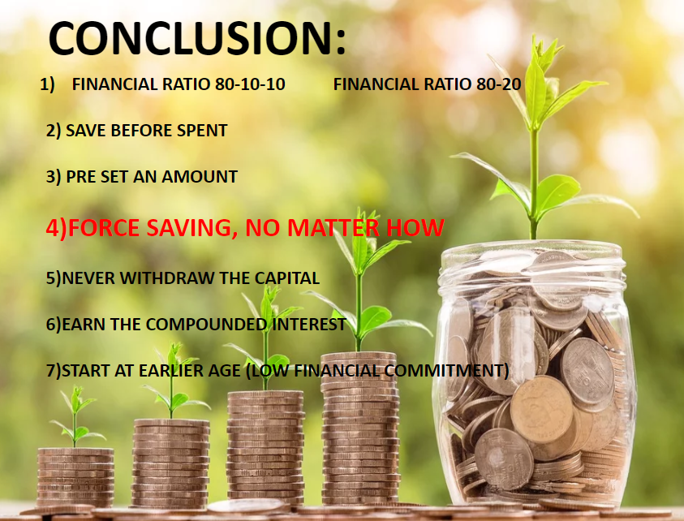

This is the conclusion made by Miss Yan Jia Mei to refresh the contents with the participants before she ended her words.

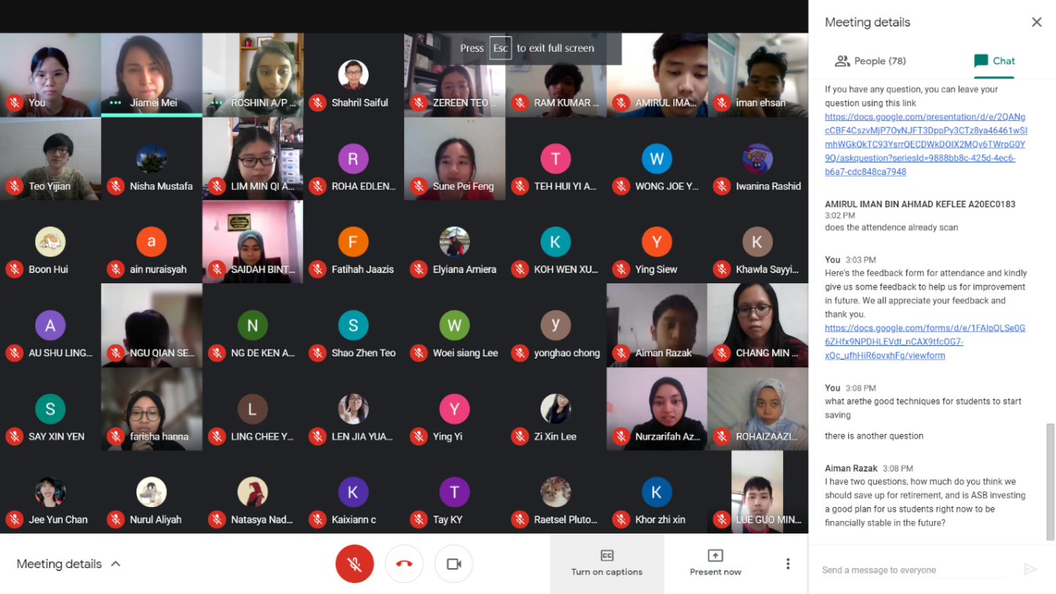

This picture was taken at the end of the program.
By conducting this program, the committee members obtained various useful benefits such as gain knowledge and experiences organising live program. Apart from that, the program has also improved student’s soft skills such as leadership, communication skills, team working, thinking skills and commitment towards our responsibility. Implicitly, the program had gave a golden chance to cultivate the global citizen skills among students such as caring attitude towards the rising problems of local community.
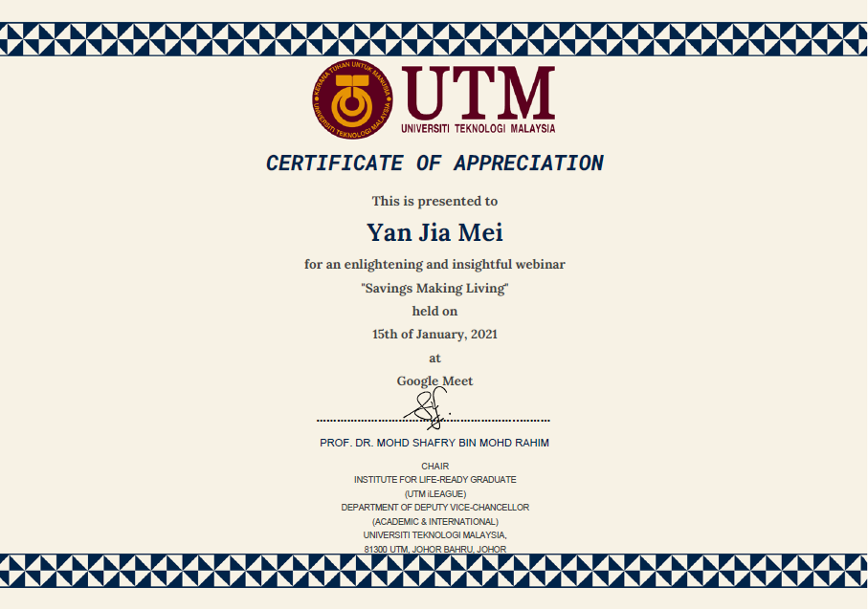
The committees of Savings Making Living program would like to thanks all the people involved in the campaign Savings Making Living especially to Madam Marlina Ali, advisor for the program who has given many advise guidance until the end of the program.

This is the certificate of appreciation given to Miss Yan Jia Mei.

LAMPIRAN 6
ANALISIS SOAL SELIDIK KEBERKESANAN PROGRAM

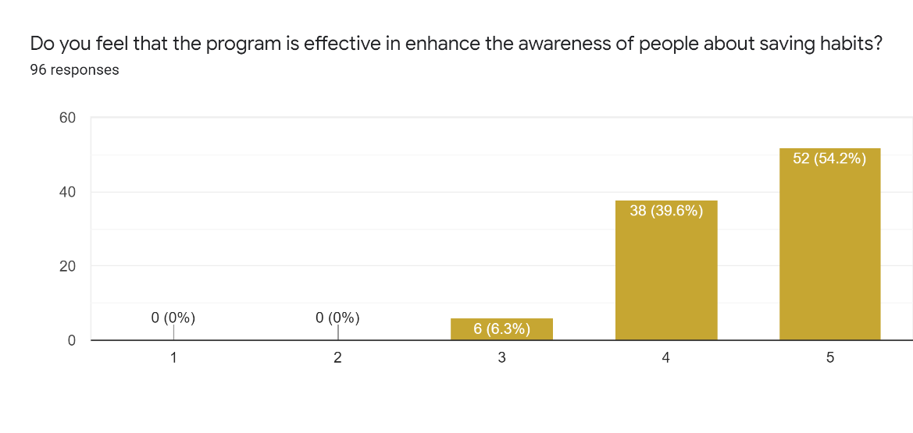
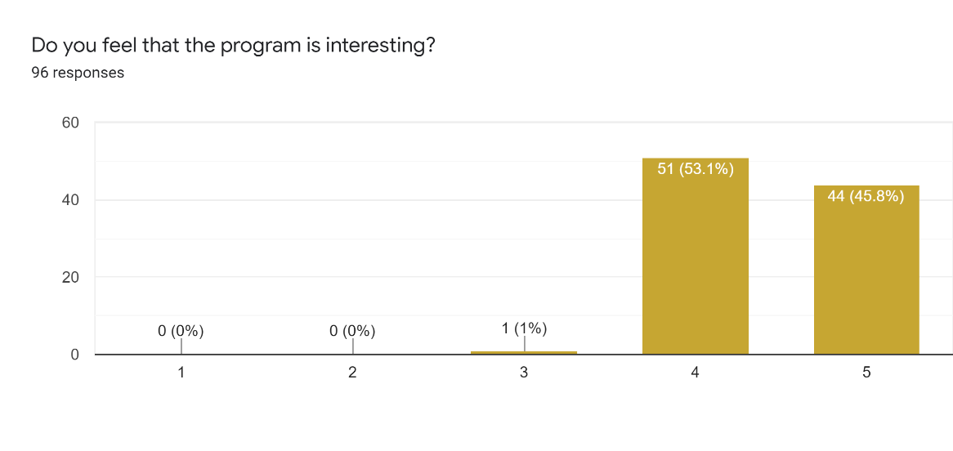

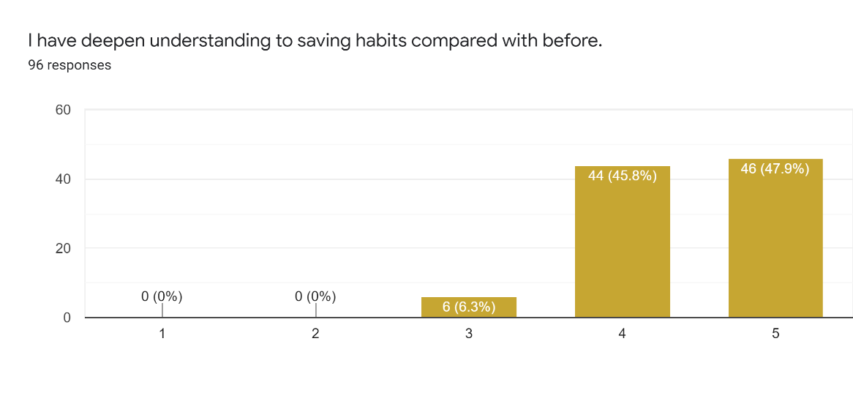

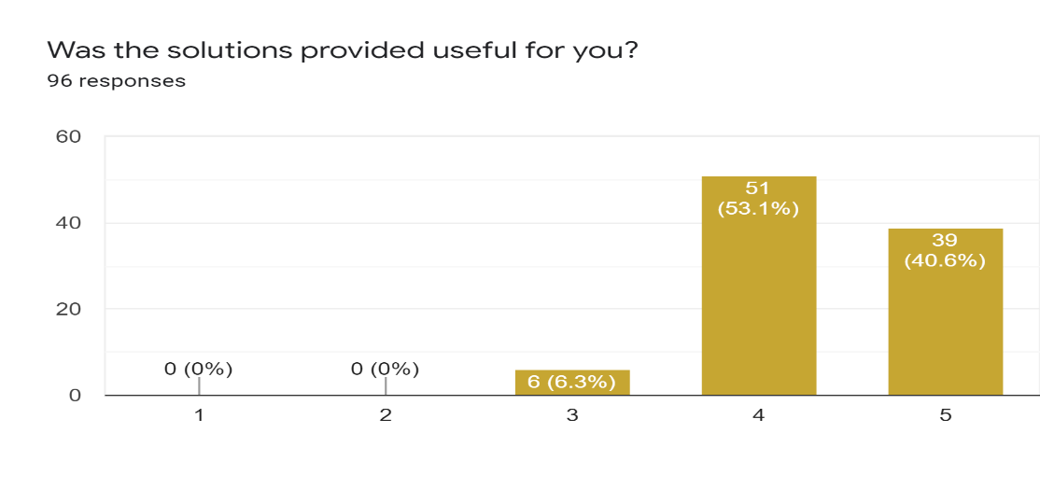

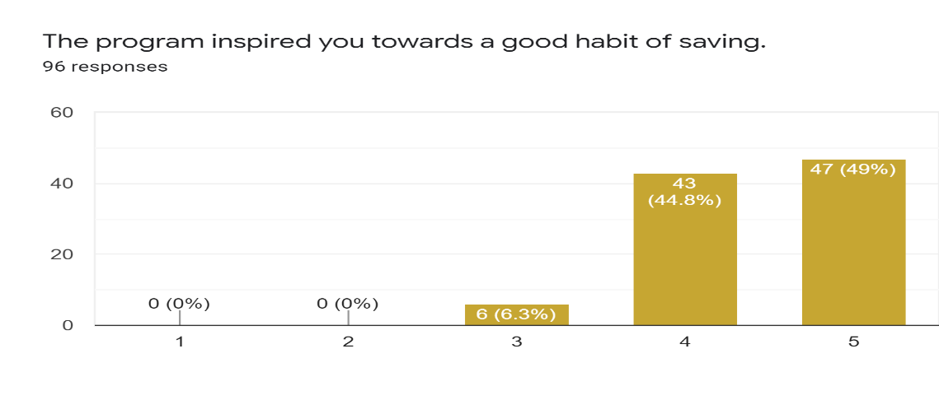

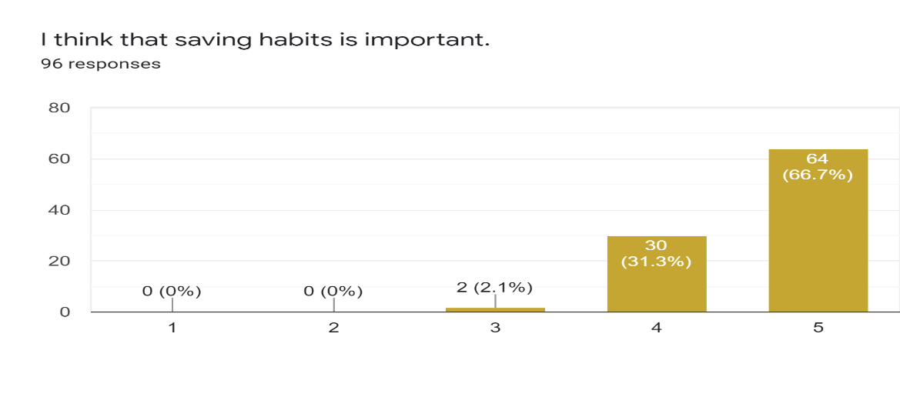

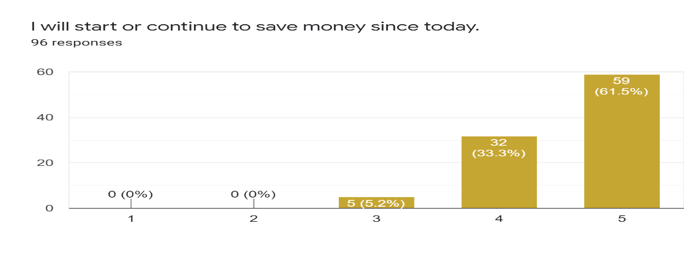

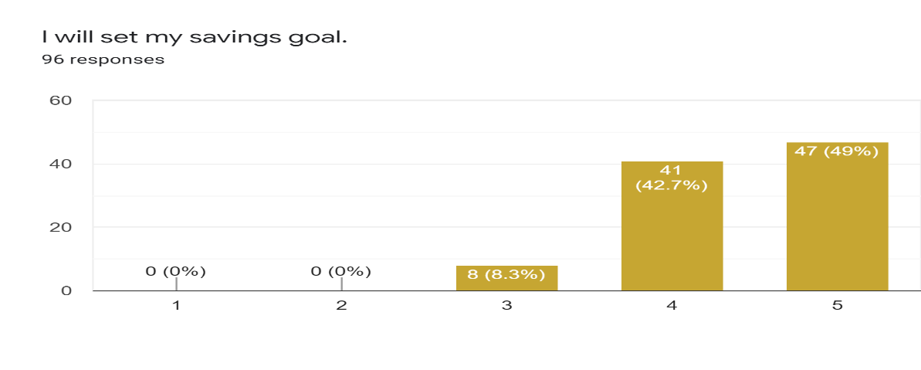

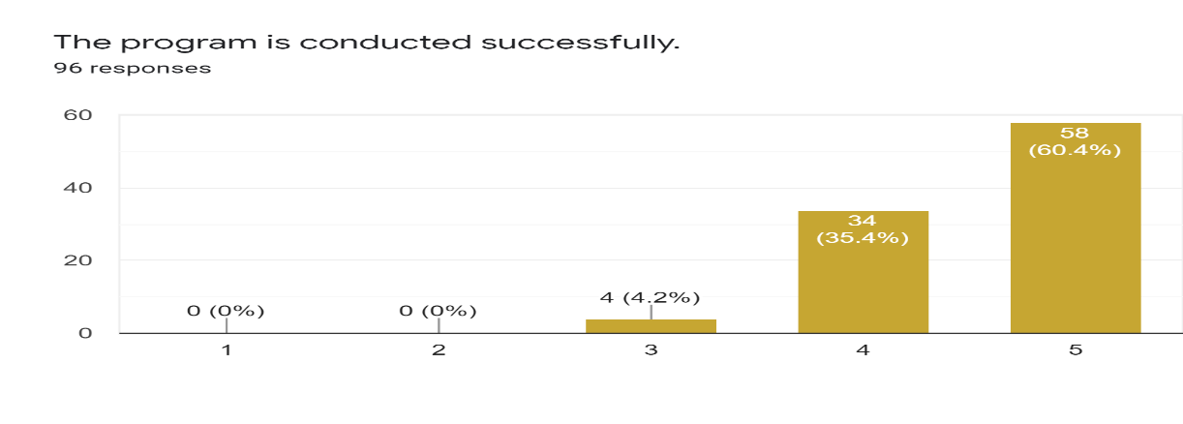

Soal selidik ini mempunyai 5 pilihan, iaitu 1 (Sangat Tidak Setuju), 2 (Tidak setuju), 3 (Tidak pasti), 4 (Setuju), 5 (Sangat Setuju). Terdapat 9 soalan yang ditanyakan kepada peserta.
Pada soalan pertama, “Adakah progam ini menarik?”, responden telah memilih pilihan 4 sebagai tertinggi iaitu (53.1%), seterusnya pilihan 5 (45.8%) dan 3 (1.0%). Soalan kedua, “Adakah program ini efektif untuk meningkatkan kesedaran masyarakat untuk amalan menyimpan?”, responden telah memilih pilih 5 (54.2%) sebagai pilihan tertinggi, diikuti pilihan 4 (39.6%), dan pilihan 3 (6.3%). Soalan ketiga, “Saya mempunyai kefaham yang mendalam dalam amalan menyimpan berbanding dahulu.”, pilihan tertinggi iaitu pilihan 5 (47.9%), diikuti pilihan 4 (45.8%), dan 3 (6.3%). Soalan keempat, “Adakah solusi diberikan berguna?”, pilihan pertama adalah 4 (53.1%), diikuti pilihan 5 (40.6%), dan 3 (6.3%). Soalan kelima, “Program ini telah memberi inspirasi untuk amalan menyimpan yang bagus untuk saya.”, responden telah memilih pilihan 5 (49.0%), kemudian pilihan 4 (44.8%), dan 3 (6.3%). Soalan keenam, “Saya rasa amalan menyimpan adalah penting.”, pilihan pertama adalah 5 (66.7%), diikuti pilihan 4 (31.3%), dan 3 (2.1%). Soalan ketujuh, “Saya akan mula menyimpan dari sekarang.”, pilihan pertama adalah 5 (61.5%), diikuti pilihan 4 (33.3%), dan 3 (5.2%). Soalan kelapan, “Saya akan menetapkan matlamat simpanan saya.”, responden menjawab sebagai pilihan 5 paling tinggi (49.0%), diikuti pilihan 4 (42.7%), dan pilihan 3 (8.3%). Soalan yang terakhir, “Program dijalankan dengan jayanya.”, responden memilih pilihan 5 sebagai yang tertinggi (60.4%), seterusnya pilihan 4 (35.4), dan 3 (4.2%).
Berdasarkan setiap soalan yang diberikan kepada para peserta, kita dapat lihat purata peserta yang memberikan pilihan 5 (Sangat Setuju) adalah 52.52%, 4 (Setuju) adalah 42.12% dan 3 (Tidak pasti) adalah 5.11%.

